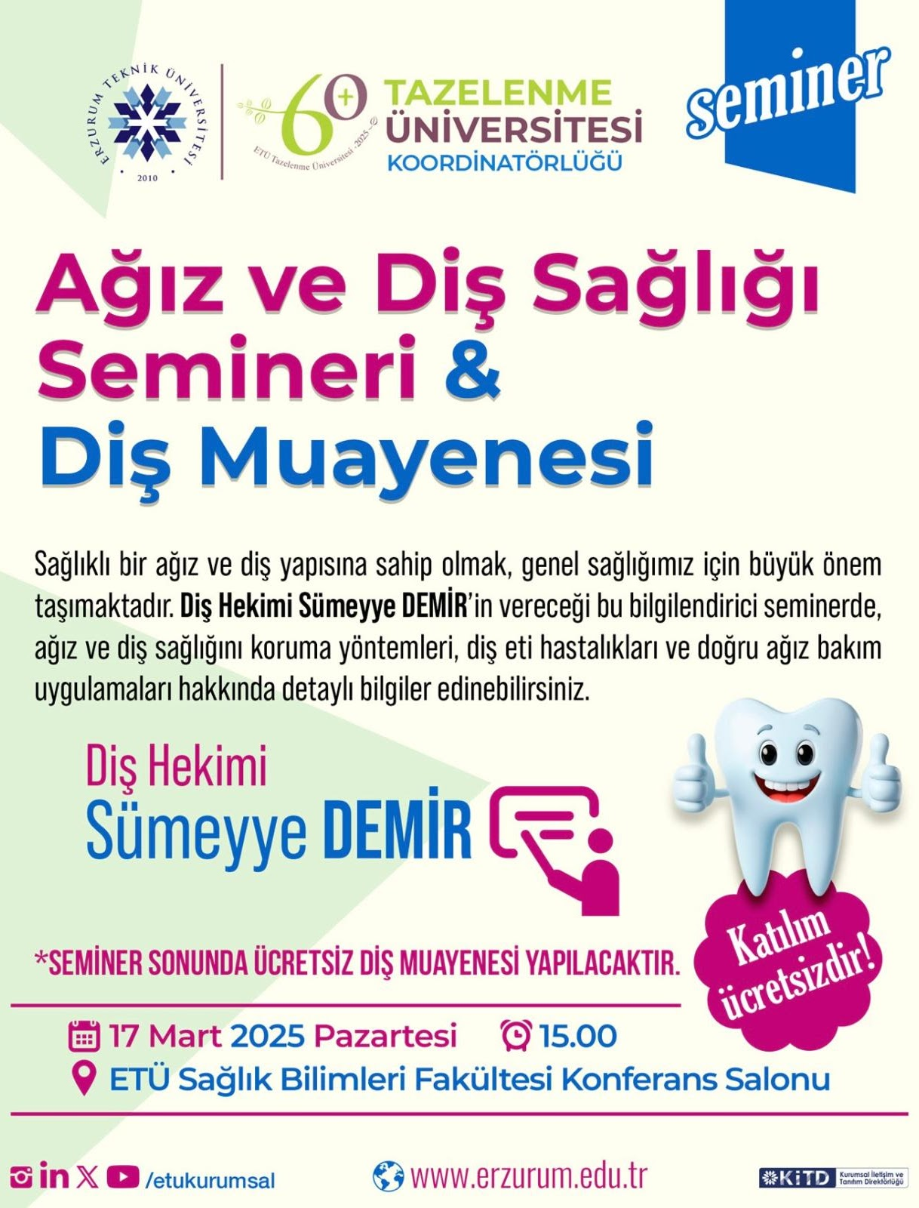

17.03.2025 Pazartesi Saat:15.00 Ağız ve Diş Sağlığı Semineri & Diş Muayenesi Gerçekleştirilecektir.

